№ | Наименование | сумма
1 | Заработная плата | 58703
2 | Налоги, расчёты с бюджетом | 5596
3 | Банковские услуги | 150
4 | Приобретение медикаментов | 57
5 | Приобретение материалов( мыло-моющие средства,канцелярские товары,гербовые бланки,дез.средства,хозяйственный инвентарь) | 1500
6 | Коммунальные услуги (Электро-тепло- энергия,водоснабжение) | 6200
7 | Услуги связи,интернет | 303
8 | Приобретение на техническое,санитарное,охранное обслуживание здания( видео наблюдение,противопожарное обслуживание,медицинское обслуживание,поверка,мониторинг)ремонт оборудования,услуги по изготовлению детских кроватей, шкафов для раздевании,текущий ремонт, вывоз ТБО | 1850
Тыс.тенге
ИТОГО 74359 тыс.тенге.
Семьдесят четыре миллиона триста пятьдесят девять тысяч.
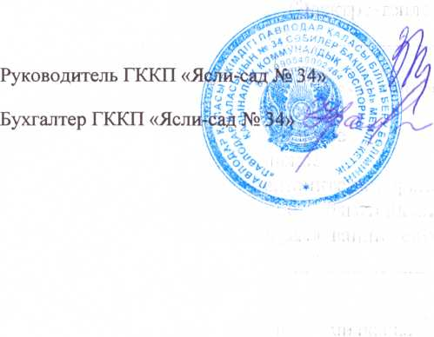
Пустовая З.В. Кравцова Н.Я.

Тыс.тенге
№ | Наименование | сумма
1 | Заработная плата | 58703
2 | Налоги, расчёты с бюджетом | 5596
3 | Банковские услуги | 150
4 | Приобретение медикаментов | 57
5 | Приобретение материалов( мыло-моющие средства,канцелярские товары,гербовые бланки,дез.средства,хозяйственный инвентарь) | 1500
6 | Коммунальные услуги (Электро-тепло- энергия,водоснабжение) | 6200
7 | Услуги связи,интернет | 303
8 | Приобретение на техническое,санитарное,охранное обслуживание здания( видео наблюдение,противопожарное обслуживание,медицинское обслуживание,поверка,мониторинг)ремонт оборудования,услуги по изготовлению детских кроватей, шкафов для раздевании,текущий ремонт, вывоз ТБО | 1850
ИТОГО 74359 тыс. тенге.
Семьдесят четыре миллиона триста пятьдесят девять тысяч.

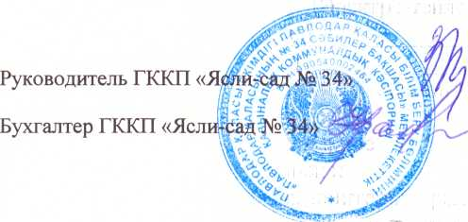
Пустовая З.В. Кравцова Н.Я.

